Hướng dẫn giải bài tập sách giáo khoa Toán lớp 3: Chu vi hình vuông
Ôn lại lý thuyết
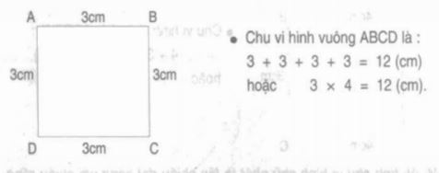
Muốn tính chu vi hình vuông ta lấy độ dài một cạnh nhânh với 4
Bài 1: (Hướng dẫn giải bài tập số 1 SGK)
Viết vào ô trống theo mẫu
Cạnh hình vuông | 8cm | 12cm | 31cm | 15cm
Chu vi hình vuông | 8 × 4 = 32 (cm)
Hướng dẫn giải
Cạnh hình vuông | 8cm | 12cm | 31cm | 15cm
Chu vi hình vuông | 8 × 4 = 32 (cm) | 12 × 4 = 48 (cm) | 31 × 4 = 124 (cm) | 15 × 4 = 60 (cm)
Bài 2: (Hướng dẫn giải bài tập số 2 SGK)
Người ta uốn một đoạn dây thép vừa đủ thành một hình vuông có cạnh 10 cm. Tính độ dài đoạn dây đó.
Hướng dẫn giải
Độ dài đoạn dây thép là:
10 × 4 = 40 cm
Bài 3: (Hướng dẫn giải bài tập số 3 SGK)
Mỗi viên gạch có cạnh 20cm . Tính chu vi hình chữ nhật ghép bởi 3 viên gạch như thế.
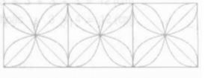
Hướng dẫn giải
Chiều dài của mỗi viên gạch là: 20 × 3 = 60 cm
Chu vi hình chữ nhật là:
(20 + 60 ) × 2 = 160 cm
Bài 3: (Hướng dẫn giải bài tập số 3 SGK)
Đo độ dài hình vuông
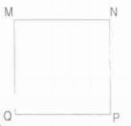
Hướng dẫn giải
Học sinh tự đo độ dài

